GOVERNO DO ESTADO DE RONDONIA
AGÊNCIA DE DEFESA AGROSILVOPASTORIL DO ESTADO DE RONDONIA
SUPERVISÃO REGIONAL DE SÃO FRANCISCO
GUIA N º 002/2025
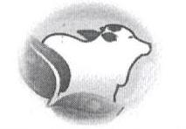

ORIGEM | DESTINO
SÃO MIGUEL DO GUAPORÉ | SUP. SÃO FRANCISCO

GUIA DE REMESSA DE CORRESPONDENCIA PARA MALOTE
ORDEM | ORIGEM | DESTINO | DESCRIÇÃO
1 | SÃO MIGUEL DO GUAPORÉ | SUP. SÃO FRANCISCO | NOTA FISCAL AVULSA DE SERVIÇOS 489/2025, ISSQN E COMPROVANTE DE PAGAMENTO.

DATA: 17/04/2026. RECEBIMENTO
DATA:____/_____/_____.

______________________________ _________________________
São Miguel do Guaporé
CHEFE DA ULSAV DE São Miguel do Guaporé-RO
MATRICULA: 300091061/IDARON

